NATIONS  UNIES | 

UNEP/MC/COP.6/16

 |  | Distr. générale  6 août 2025  Français  Original : anglais

Conférence des Parties à la Convention de
Minamata sur le mercure
Sixième réunion
Genève, 3-7 novembre 2025
Point 4 i) de l’ordre du jour provisoire*
Questions soumises à la Conférence des Parties pour examen ou décision : évaluation de l’efficacité

Rapport d’étape sur l’élaboration de la première évaluation de l’efficacité de la Convention de Minamata sur le mercure
Note du secrétariat
I. Introduction
- Conformément à l’article 22 de la Convention de Minamata sur le mercure, qui porte sur l’évaluation de l’efficacité, la Conférence des Parties évalue l’efficacité de la Convention au plus tard six ans après sa date d’entrée en vigueur et, par la suite, périodiquement, à des intervalles dont elle décidera.
- Dans sa décision MC-4/11, la Conférence des Parties est convenue de commencer la première évaluation de l’efficacité de la Convention de Minamata sur le mercure. Dans la même décision, elle a créé le Groupe scientifique à composition non limitée chargé de travailler conformément à son mandat figurant dans l’annexe II de ladite décision.
- Dans sa décision MC-5/14, la Conférence des Parties est convenue d’examiner les résultats de la première évaluation de l’efficacité de la Convention à sa septième réunion et a créé le Groupe de l’évaluation de l’efficacité qui est chargé de travailler conformément à son mandat figurant dans l’annexe I de ladite décision. Par la même décision, la Conférence a adopté 36 indicateurs à l’appui de l’évaluation de l’efficacité de la Convention, lesquels sont énumérés dans l’annexe II de ladite décision.
- La présente note fait le point sur les progrès réalisés dans l’élaboration de la première évaluation de l’efficacité de la Convention de Minamata sur le mercure. La note doit être lue conjointement avec l’avant-projet annoté du premier rapport d’évaluation de l’efficacité (UNEP/MC/COP.6/INF/22) et le bilan des travaux du Groupe scientifique à composition non limitée (UNEP/MC/COP.6/INF/23).
- Aperçu des travaux réalisés depuis la cinquième réunion de la Conférence des Parties
- Le dernier calendrier de la première évaluation de l’efficacité est présenté à l’annexe II de la présente note.
- Groupe de l’évaluation de l’efficacité
- Conformément au mandat défini à l’annexe I de la décision MC-5/14, le Groupe de l’évaluation de l’efficacité est chargé de superviser l’élaboration du rapport d’évaluation de l’efficacité, qui doit être soumis à l’examen de la Conférence des Parties, accompagné de recommandations d’amélioration, des enseignements tirés et des meilleures pratiques.
- Le Groupe de l’évaluation de l’efficacité est composé de 25 représentant(e)s désigné(e)s par les Parties de chacune des cinq régions des Nations Unies, à raison de cinq par région. Il invite également jusqu’à cinq participant(e)s de pays développés et en développement en tant qu’observateur(rice)s, issu(e)s de la société civile, d’organisations autochtones, d’organisations communautaires locales, d’organisations intergouvernementales, de l’industrie et du Partenariat mondial sur le mercure. La liste complète des membres et des observateur(rice)s peut être consultée sur le site Web de la Convention.
- À sa première réunion, le Groupe de l’évaluation de l’efficacité a élu Linroy Christian (Antigua-et-Barbuda) et Itsuki Kuroda (Japon) à la coprésidence.
- Le Groupe de l’évaluation de l’efficacité s’est réuni six fois en ligne depuis la cinquième réunion de la Conférence des Parties, les 25 juin, 4 septembre et 5 décembre 2024, ainsi que les 24 mars, 19 juin et 23 juillet 2025.
- Les Coprésident(e)s du Groupe scientifique à composition non limitée et la Présidente du Comité de mise en œuvre et du respect des obligations de la Convention de Minamata sur le mercure informent régulièrement le Groupe de l’évaluation de l’efficacité des travaux de leurs organes respectifs.
- Les membres du Groupe de l’évaluation de l’efficacité et les observateur(rice)s ont procédé à une première analyse de l’efficacité de la mise en œuvre des différentes dispositions de la Convention. L’analyse s’est appuyée sur les informations disponibles. Les membres et les observateur(rice)s ont été invité(e)s à faire part de leurs points de vue sur l’exercice, y compris sur les difficultés rencontrées.
- Six sous-groupes ont été constitués pour faire avancer les travaux du Groupe de l’évaluation de l’efficacité dans plusieurs domaines, comme suit :
  - Le sous-groupe A analyse les 10 indicateurs liés aux articles 3, 4 et 5 ;
  - Le sous-groupe B analyse les 8 indicateurs liés aux articles 7, 8, 9 et 12 ;
  - Le sous-groupe C analyse les 4 indicateurs liés aux articles 10 et 11 ;
  - Le sous-groupe D analyse les 7 indicateurs liés aux articles 16, 17, 18 et 19 ;
  - Le sous-groupe E analyse les 6 indicateurs liés aux articles 13, 14 et 21 ;
  - Le sous-groupe F élabore un avant-projet annoté du rapport d’évaluation de l’efficacité.
- Sous la direction des Coprésident(e)s du Groupe de l’évaluation de l’efficacité, le sous-groupe F a élaboré un avant-projet annoté du premier rapport d’évaluation de l’efficacité, qui a été examiné avec le Groupe et qui est reproduit dans le document UNEP/MC/COP.6/INF/22.
- En plus de ses réunions ordinaires trimestrielles en ligne, le Groupe de l’évaluation de l’efficacité compte se réunir deux fois en présentiel en 2026 afin d’établir la version définitive du rapport d’évaluation de l’efficacité, de sorte qu’elle puisse être examinée par la Conférence des Parties à sa septième réunion, qui se tiendra en 2027. Les première et deuxième réunions en présentiel se tiendront en janvier et en octobre 2026.
- Le secrétariat assure un appui administratif, logistique, programmatique et technique aux réunions et aux travaux du Groupe de l’évaluation de l’efficacité.
- Groupe scientifique à composition non limitée
- Le Groupe scientifique à composition non limitée élabore actuellement un rapport scientifique comprenant un résumé des données disponibles dans les domaines de la surveillance, des émissions et des rejets, ainsi qu’une analyse des données disponibles correspondant aux questions indicatives énoncées dans les orientations en matière de surveillance, et une analyse des lacunes dans les données et des enseignements tirés. Il est composé de 44 membres désigné(e)s par les Parties et il est épaulé par des expert(e)s figurant sur une liste établie sur la base des nominations des Parties et d’autres parties prenantes. Le Groupe est coprésidé par Dominique Bally Kpokro (Côte d’Ivoire) et Terry Keating (États-Unis d’Amérique) depuis sa première réunion en ligne, tenue en juin 2022.
- Pendant la période courant entre les cinquième et sixième réunions de la Conférence des Parties, le Groupe scientifique a tenu sa deuxième réunion en présentiel, à Minamata (Japon) du 17 au 21 mars 2025, à l’invitation du Japon, ainsi que 10 réunions en ligne, le 29 novembre 2023, les 12 février, 20 mars, 22 mai, 2 juillet, 2 octobre et 4 décembre 2024, et les 5 février, 14 mai et 2 juillet 2025. Sept petits groupes, qui ont mené leurs travaux dans le cadre de réunions en ligne, ont été chargés des domaines suivants : surveillance de l’air ; surveillance d’autres milieux abiotiques ; surveillance du biote ; biosurveillance humaine ; émissions et rejets ; analyse intégrée ; vision d’avenir.
- Avec l’appui financier de l’Union européenne, un atelier mondial sur la comparabilité des données relatives aux émissions et aux rejets de mercure s’est tenu au Cap (Afrique du Sud) les 18 et 19 juillet 2024, parallèlement à la Conférence internationale sur le mercure en tant que polluant mondial.
- Afin de recueillir des informations sur la surveillance, les émissions et les rejets de mercure, le Groupe scientifique a invité les Parties et autres parties prenantes à communiquer des données ; mis au point des formulaires de communication des données ; créé un répertoire de données en ligne avec le concours de l’Institut de recherche sur la biodiversité ; reçu des données soumises grâce au formulaire de communication ; converti les données communiquées au moyen de formulaires autres que ceux qu’il a lui-même mis au point. Le Groupe a également examiné les données tirées des publications scientifiques et des bases de données existantes.
- Le Groupe scientifique a élaboré un projet d’aperçu des données relatives à la surveillance, aux émissions et aux rejets, l’a publié sur le site Web de la Convention le 25 juin 2025 et a invité les Parties et le Groupe de l’évaluation de l’efficacité à faire part de leurs observations avant le 24 juillet 2025. Il a poursuivi ses travaux sur l’analyse des données et le recensement des lacunes et des enseignements tirés en vue d’élaborer un projet de rapport scientifique avant la sixième réunion de la Conférence des Parties. Le bilan des travaux du Groupe scientifique est présenté dans le document UNEP/MC/COP.6/INF/23.
- Mesure que pourrait prendre la Conférence des Parties
- À la lumière des informations contenues dans la présente note, la Conférence des Parties, à sa sixième réunion, souhaitera peut-être adopter une décision s’inspirant du projet de décision figurant dans l’annexe I de la présente note.

Annexe I
Projet de décision MC-6/[--] : Progrès réalisés dans l’évaluation de l’efficacité de la Convention de Minamata sur le mercure
La Conférence des Parties,
Rappelant la décision MC-5/14, dans laquelle elle est convenue d’examiner les résultats de la première évaluation de l’efficacité de la Convention de Minamata sur le mercure à sa septième réunion,
- Prend note des progrès réalisés par le Groupe de l’évaluation de l’efficacité et le Groupe scientifique à composition non limitée depuis la cinquième réunion et prie les deux groupes de continuer à l’aider aux fins de la première évaluation de l’efficacité conformément à leurs mandats respectifs ;
- Prend acte avec satisfaction des contributions apportées par les Parties et autres parties prenantes à l’évaluation de l’efficacité, y compris les données présentées dans le domaine de la surveillance, des émissions et des rejets, ainsi que des observations formulées sur les projets de rapport, et invite les Parties à continuer d’apporter ce type de contributions, y compris des observations sur les projets de document élaborés par le Groupe de l’évaluation de l’efficacité et le Groupe scientifique à composition non limitée ;
- Prie les Parties de communiquer au secrétariat leurs rapports nationaux complets au titre de l’article 21 de la Convention avant le 31 décembre 2025, de sorte que les informations les plus récentes soient disponibles pour la première évaluation de l’efficacité.

Annexe II
Calendrier de la première évaluation de l’efficacité de la Convention de Minamata sur le mercure
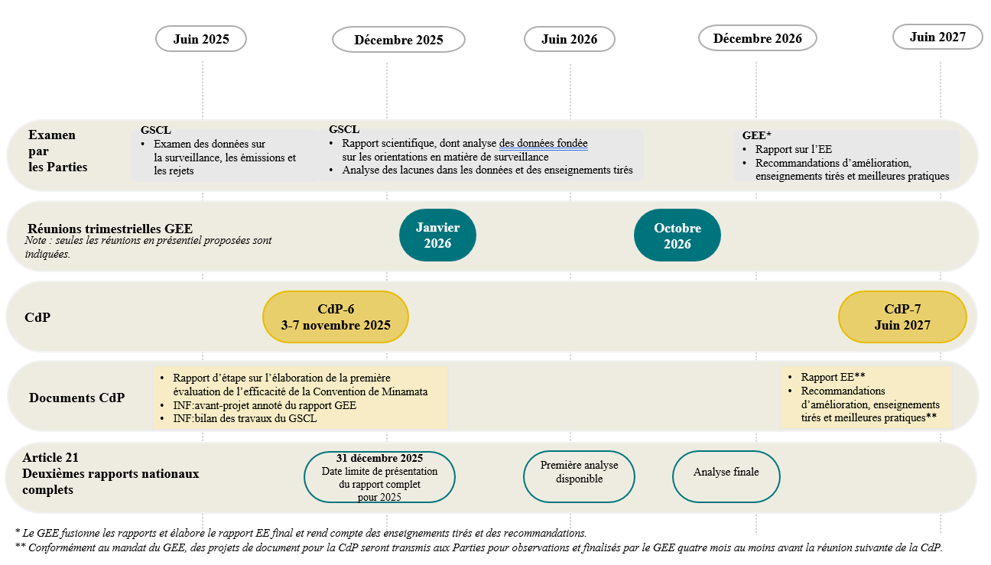
Abréviations : CdP – Conférence des Parties ; EE – évaluation de l’efficacité ; GEE – Groupe de l’évaluation de l’efficacité ; INF – document d’information ; GSCL – Groupe scientifique à composition non limitée.

* UNEP/MC/COP.6/1/Rev.1.
https://minamataconvention.org/fr/intersessional-work-and-submissions-cop-6#sec2417.
Itsuki Kuroda a démissionné du Groupe de l’évaluation de l’efficacité en août 2025. Le Groupe devrait élire un(e) nouveau(lle) coprésident(e) lors de la réunion qu’il tiendra en ligne en septembre 2025.
Terry Keating a démissionné du Groupe scientifique à composition non limitée en juillet 2025. Le Groupe devrait élire un(e) nouveau(lle) coprésident(e) lors de la réunion qu’il tiendra en ligne en septembre 2025.
Les travaux menés par le Groupe scientifique à composition non limitée avant la cinquième réunion de la Conférence des Parties sont décrits dans les documents UNEP/MC/COP.5/16/Add.2, UNEP/MC/COP.5/INF/24 et UNEP/MC/COP.5/INF/37.
https://minamataconvention.org/fr/intersessional-work-and-submissions-cop-6#sec2417.

